★プレゼント企画★
【期間限定】 3/4から3/31まで
【プレゼント】 「イニシャルを刻印出来る本革キーケース」
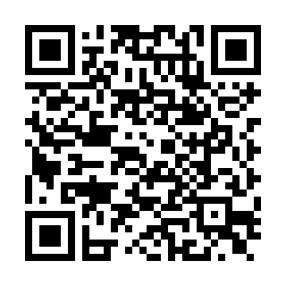
【条件】 インスタに以下を付けて商品をアップして連絡をください。
「@worldcountry」「#worldcountry358」 「#ワールドカントリー」
050-5217-2986 もしくは メールやお問い合わせから
数量限定 / 無くなり次第終了となります。

